***Использование песочной терапии с детьми ОВЗ.***

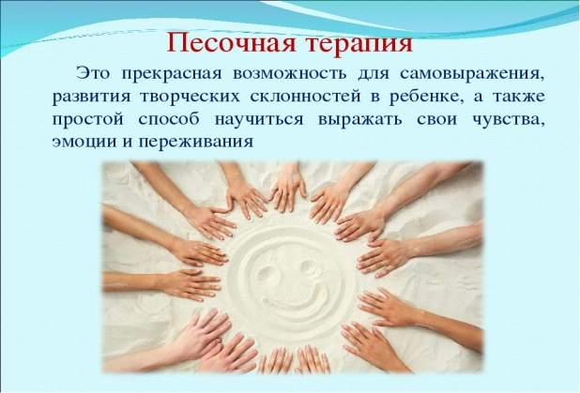**«Самая лучшая игрушка для детей - кучка песка». К.Д.Ушинский**

Всем нам хорошо знакомый песок кажется абсолютно простым и понятным. Однако на самом деле это удивительный и загадочный материал, и дети, и взрослые могут часами играть в песке. Однако песок не так прост. Элементарные, казалось бы, игры могут быть очень полезны для психического здоровья и развития детей. Он обладает способностью завораживать человека. С самого раннего возраста детей начинает манить к песку: им хочется потрогать песок, выкопать ямку, поиграть игрушками, построить разнообразные лабиринты.

**Песочная терапия** - это уникальная возможность исследовать свой внутренний мир с помощью коллекции мелких игрушек (игрушка не должна превышать более 8 см), природного бросового материала (камешки, веточки, шишки, пуговицы и т.д.), ящика с песком, небольшого количества воды. Если ребенок плохо говорит и не может рассказать взрослому о своих переживаниях, то в таких играх с песком все становится возможным. Проигрывая ситуацию, ребенок раскрывается, и на поверхности, откуда не возьмись, появляются герои сказок, картины природы, танцующие цифры и буквы и взрослые получают возможность увидеть настроение ребенка в данный момент и в ходе песочной терапии это обязательно отразиться на песочную поверхность. Песочная терапия замечательно развивает фантазию, творческие способности, образное мышление, мелкую моторику (песок благодаря своей структуре благотворно воздействует на тактильные ощущения и стимулирует нервные окончания, которые находятся в подушечках пальцев), развивает внимательность и концентрацию; вырабатывает способность контролировать свои эмоции; учит преодолевать трудности, полагаться на самого себя. Песочная терапия для детей дошкольного возраста хороша и тем, что при создании тех или иных композиций здесь не нужны художественные навыки, как в изобразительной деятельности. А значит можно ошибиться. Занимаясь с песком, дети непосредственны, веселы и свободны в своих действиях: они создают собственный мир, и делать это бесконечно приятно. Дети часто не могут рассказать, что с ними происходит. Играя с песком, ребенок познает окружающий мир, преодолевает трудности, проигрывая различные ситуации и трудности в своей жизни. Например, нерешительность, скованность, или свои страхи. В песочной терапии дети обретают внутреннюю свободу и уверенность, что их никто не осудит и примет их такими, какими они есть, сначала на песке, а затем и в реальной жизни!

Занимаясь играми на песке, ребёнку становится увлекательно, он старается сделать красиво, аккуратно и, что немаловажно – быстро.

**Вывод:** Что бы начать работу с песком необходимо выполнять правила песочной страны.

**Первое правило.** Руки нужно помыть до и после работы с песком.

**Второе правило**. Песком мы не бросаемся. Не спорим, не толкаемся. А делом занимаемся.

**Игры с песком необходимы для детей с ОВЗ, они:** Развивают все психические процессы: восприятие, мышление, памяти, внимания, речи, навыков самоконтроля и саморегуляции, творческого мышления, воображения и фантазии;

Формируют у ребенка представления об окружающем мире;

Развивают тактильно-кинетическую чувствительность и мелкую моторику рук;

Совершенствуют зрительно-пространственную ориентировку, речевые возможности;

Успокаивают и расслабляют, снимая напряжение;

Воспитывают чувство успешности и уверенности в себе (вот как я могу!)

Помогают познавать внешний и свой внутренний мир;

Наряду с высокой эффективностью метода, песочная терапия имеет и ***противопоказания.***

**Не рекомендуется в случаях, когда:**

Уровень тревожности ребёнка (взрослого) очень высок;

Есть аллергия и астма на пыль и мелкие частицы;

Есть кожные заболевания и порезы на руках.

В нашем дошкольном учреждении педагоги и узкие специалисты используют специальный, готовый световой стол с песком, который предназначен для релаксации, тактильной и зрительной стимуляции и развития воображения, игровой терапии.

**Рекомендации по установке стола для песочной терапии:**

Желательно, чтобы дети работали стоя – так у них будет больше свободы движений;

К столу для работы с песком должен быть обеспечен свободный доступ со всех сторон: в этом случае дети смогут по желанию выбирать формат будущего изображения (горизонтальный или вертикальный)

Стол с песком следует установить на большой и прочной поверхности, высота которого должна обеспечивать комфортные условия для работы детей. При этом поверхность должна быть значительно больше стола, чтобы на ней можно было свободно разместить вспомогательные материалы и организовать места для занятий с песком;

**Рекомендации по проведению занятий, коррекционной и совместной, деятельности:**

Все принадлежности следует размещать в маленьких коробочках или ящичках на уровне глаз ребенка;

С детьми полезно устраивать своего рода «мозговые штурмы», во время которых можно обсуждать, например, какие еще материалы подойдут для игр и рисования на песке;

После деятельности стол рекомендуется закрывать специальной крышкой:

**Методы и формы песочной терапии:**

Диагностическая; исследовательская, практическая деятельность, включающая в себя работу с раздаточным материалом , элементы экспериментирования, наблюдения; коррекционная;

Наглядные методы (презентации, показ игрушек, рассматривание картин, иллюстраций, моделирование);

Игровая деятельность; (обыгрывание ситуаций, инсценировки, элементы театрализации);

Словесные методы-беседы, рассказ педагога, чтение произведений литературы (стихи, сказки).

**Опыт работы показал, что использование песочной терапии дает положительные результаты:**

Дети чувствуют себя более успешными;

Дети научились выражать свои эмоции безобидной форме;

Дети легче адаптируются в коллективе, наладилось эмоциональное общение детей со сверстниками и взрослыми;

Страх и напряжение исчезает. Уменьшилось проявление отрицательных эмоций (злость, гнев, обида)

***«Попадая в заворожительную песочную страну, дети играют в Волшебной песочнице и чувствуют себя настоящими Волшебниками!»***

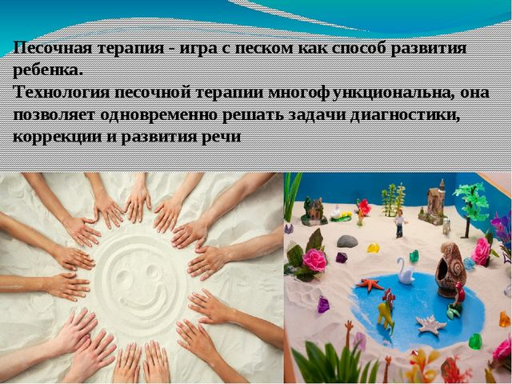

**Использованные литературы :** Грабенко Т.М., Зинкевич – Евстигнеева Т. Д. Коррекционные, развивающие и адаптирующие игры. – Спб., 2004. Грабенко Т.М., Зинкевич – Евстигнеева Т. Д. Чудеса на песке: Практикум по песочной терапии. – Спб., 2007. Грабенко Т.М., Зинкевич – Евстигнеева Т. Д. Практикум по креативной терапии. – Спб., 2001. Сакович Н. А. Технология игры в песок. Игры на мосту. – Спб., 2006.